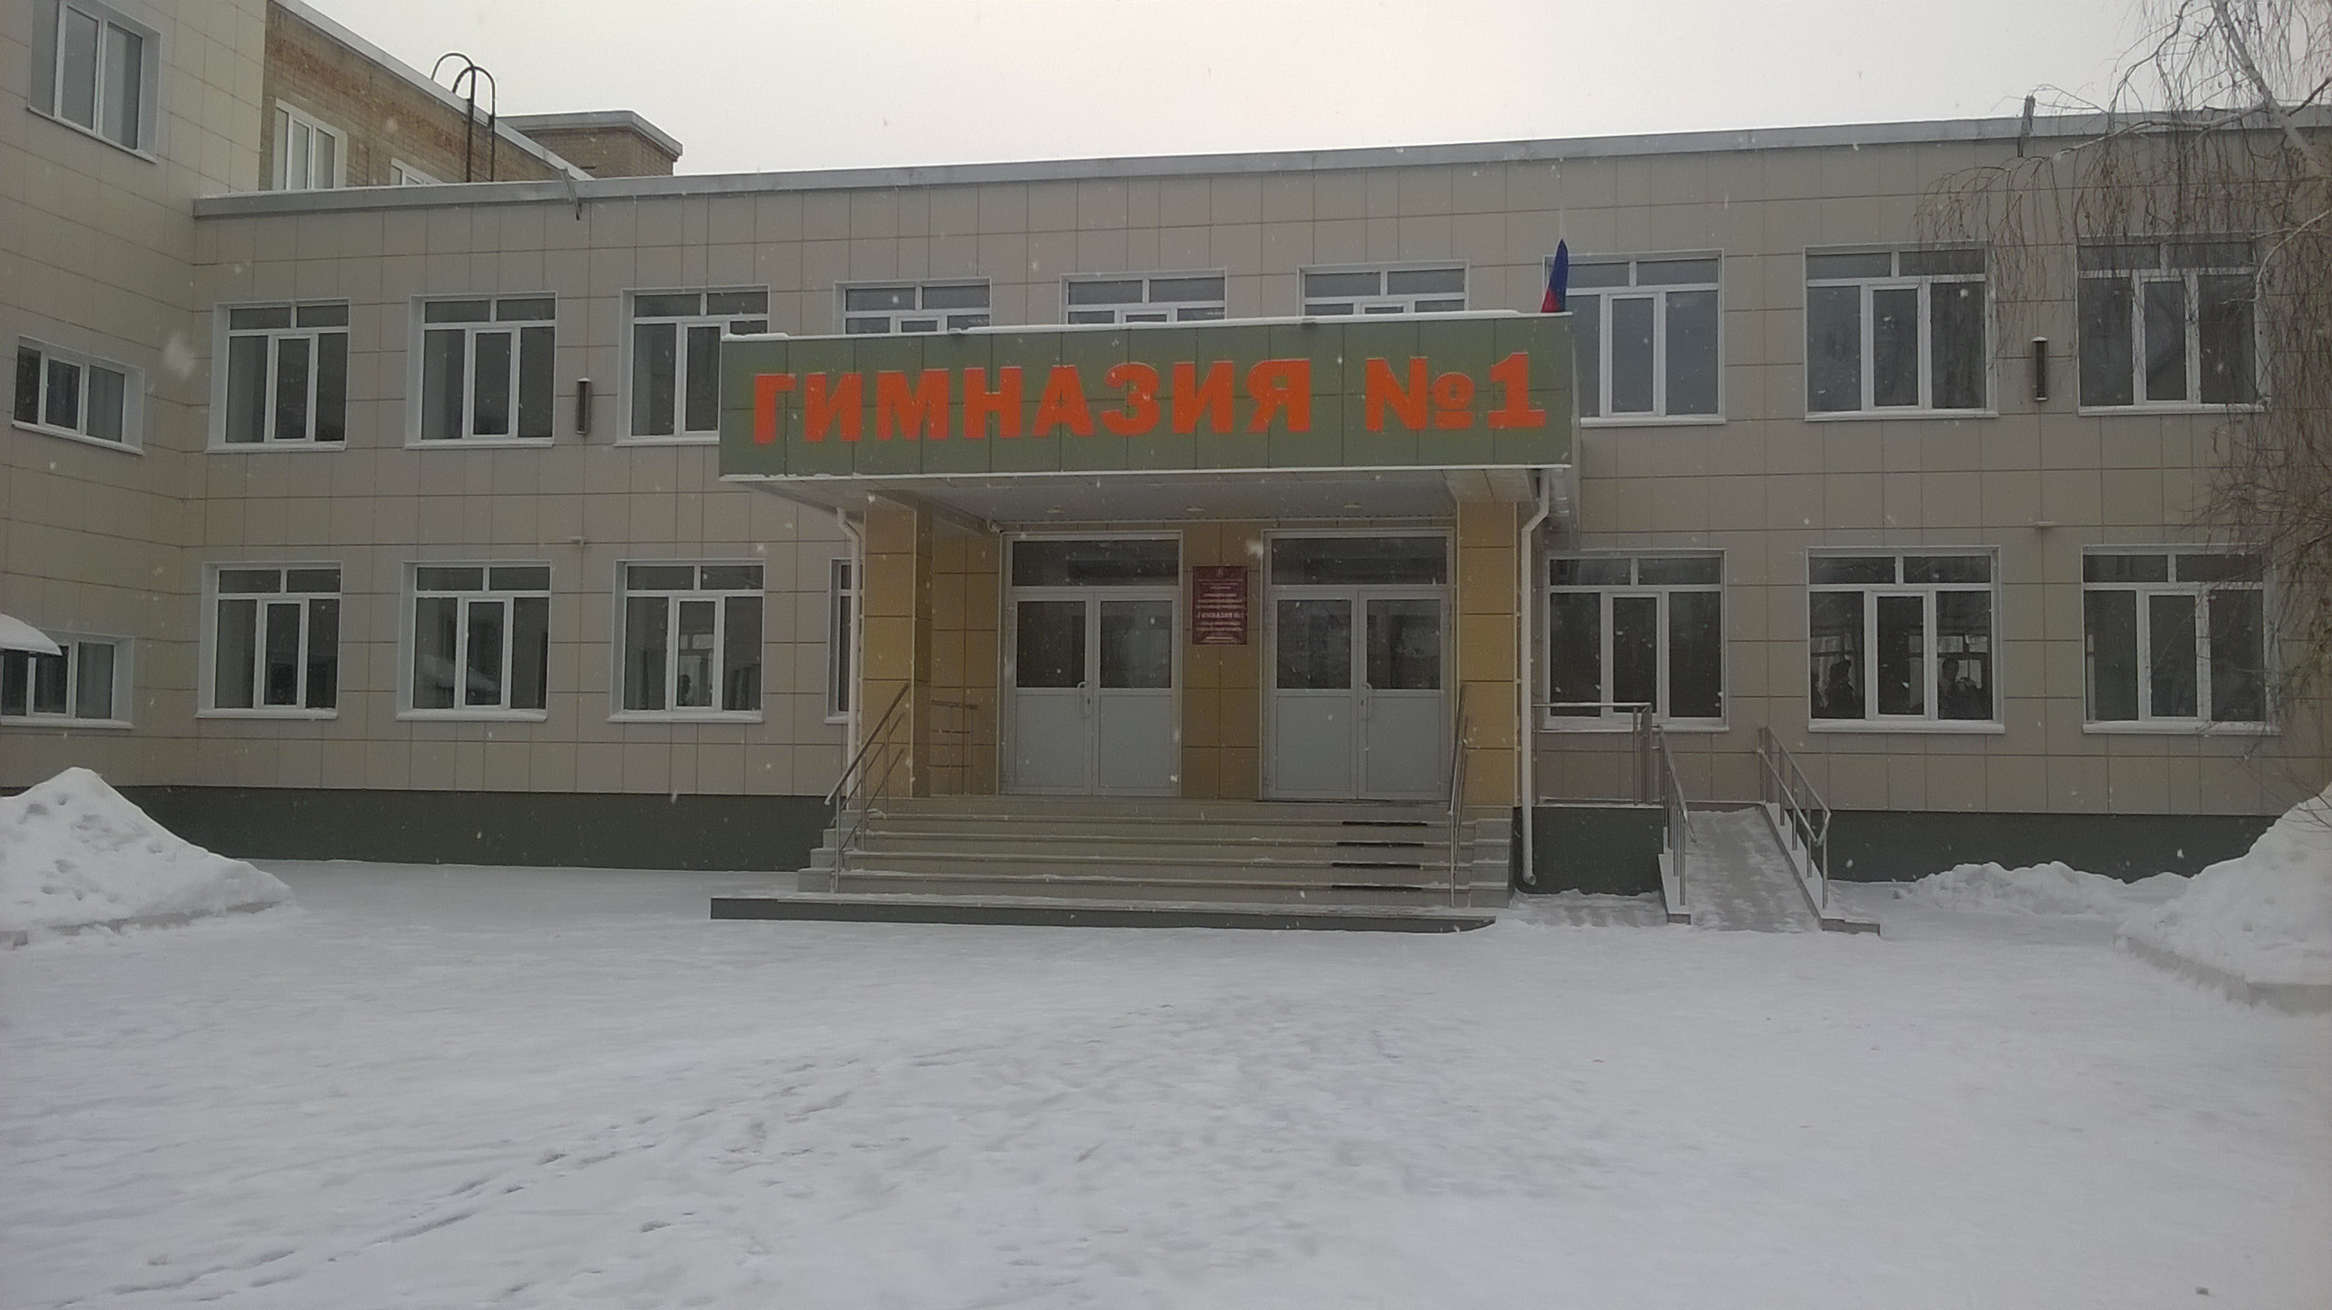
Сегодня мировой судья судебного участка №4 Ольга Колесникова посетила гимназию №1 г.Новотроицка и провела мероприятие, посвященное Дню Конституции Российской Федерации.
Восьмиклассники прослушали краткую историю принятия ныне действующего Основного Закона страны.
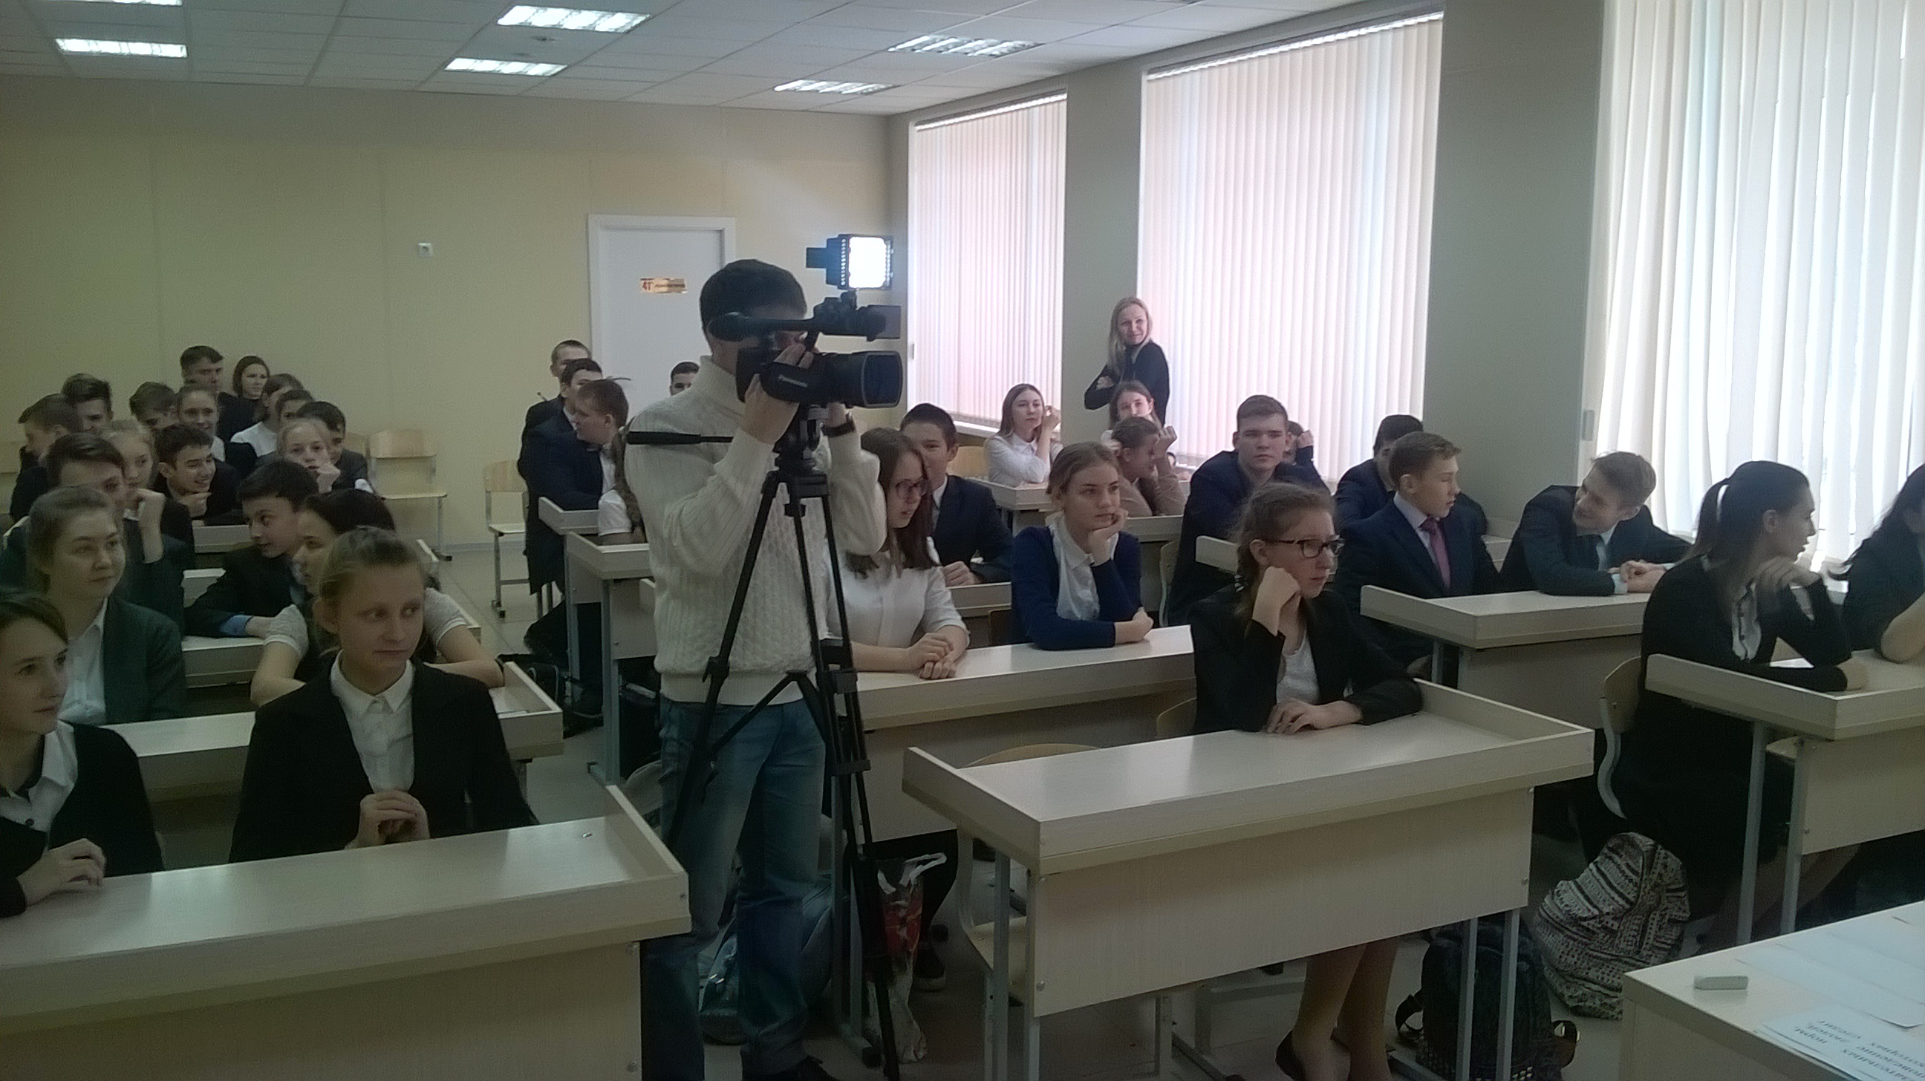
Конституция Российской Федерации — основной закон нашей страны; единый, имеющий высшую юридическую силу, прямое действие и верховенство на всей территории Российской Федерации политико-правовой акт, посредством которого народ учредил основные принципы устройства общества и государства, определил субъекты государственной власти, механизм её осуществления, закрепил охраняемые государством права, свободы и обязанности человека и гражданина.
Ученикам были предложены занимательные викторины, которые они с большим энтузиазмом и молниеносно разрешали.
Вспомнив сюжеты популярных сказок, ребята выяснили, какие права главных героев были нарушены. В игровой форме восьмиклассники квалифицировали действия преступников, применяя положения Уголовного Кодекса РФ.
Ребятам было рекомендовано интересоваться тем, что происходит в нашей стране, не быть безучастными к ее истории.

Поздравляем с Днём Конституции Российской Федерации!

Мировой судья Колесникова О.А.

